|  |  |  |
| --- | --- | --- |
| 南农大  **管理信息系统实践**  **（课程设计报告）** | | |
|  | 题 目: | 秾露芳华——南农校园植物资源库 |
|  | 姓 名: | 汪磊、王唯一、黄雨馨、郭语凡、宋宇轩、 邓天祥 |
|  | 学 号: | 19118119、9181310606、21218321、15118321、19118120、19118205 |
|  | 学 院: | 信息管理学院 |
|  | 专 业: | 信息管理与信息系统 |
|  | 班 级: | 信息181、信息182 |
| 2021 年 12 月 30 日  南京农业大学教务处 | | |

**目录**

**一、项目概述 2**

**二、需求分析报告 3**

（一）植物名录功能模块 3

（二）植物地图功能模块 3

（三）植物识别功能模块 4

（四）秾华四季功能模块 4

（五）植物艺彩功能模块 4

**三、系统设计报告 6**

（一）功能设计 6

1.1 总体功能结构图 6

1.2 功能设计流程 6

（二）总体设计 7

2.1数据设计 7

2.2界面设计 9

2.3架构设计 12

**四、系统安装说明 14**

**五、系统使用说明 15**

（一）植物名录功能模块 15

（二）植物地图功能模块 15

（三）植物识别功能模块 16

（四）秾华四季功能模块 17

（五）植物艺彩功能模块 17

**六、分工及评分表 18**

**图目录**

图 1 总体功能结构图 7

图 2 功能设计流程图 8

图 3 数据处理流程 9

图 4 植物信息信息数据表 9

图 5 ER 图 10

图 6 植物名录界面 10

图 7 植物地图界面 11

图 8 植物识别界面 11

图 9 秾华四季界面 12

图 10 植物艺彩界面 12

图 11 微信小程序和Web服务器目录文件 13

图 12 小程序二维码 15

图 13 小程序搜索结果 15

图 14 植物名录界面 16

图 15 植物地图界面 17

图 16 植物识别界面 17

图 17 秾华四季界面 18

图 18 植物艺彩界面 18

一、项目概述

南京农业大学坐落于钟灵毓秀、历史悠久的古都南京。作为一所以农业和生命科学为优势和特色，农、理、经、管、工、文、法学多学科协调发展的教育部直属全国重点大学，南京农业大学的校园内拥有品种繁多的植物，也有不乏对植物拥有强烈好奇心但缺乏专业知识的植物爱好者们。“秾露芳华”致力于打造南农校园植物资源库，为用户提供一种更加方便快捷的校园植物鉴赏途径，满足同学们随时随地观赏和学习植物知识的需要。

我们通过前期与园艺院同学合作，开展校园实地考察调研，最终确定了163种校园植物作为实验对象。经人工清洗校对后，进行组织、分析和标注以构建校园植物图像库。在此基础上围绕植物图片添加植物详细信息以及校园分布位置等关联知识，形成了独具南京农业大学特色的校园植物多模态知识库。基于图像库，通过ResNet卷积神经网络构建面向南京农业大学校园植物的自动识别模型。在知识库和模型基础上，设计开发了“秾露芳华——南农校园植物资源库”小程序。小程序面向广大民众，提供植物名录、植物分布、植物识别、秾华四季、植物艺彩五大功能，对促进校园植物课堂教学、实地考察学习和普及大众植物相关知识提供了高效的技术支持。

二、需求分析报告

# **（一）植物名录功能模块**

小组成员通过问卷调查及对身边部分植物爱好者进行面对面访谈得到如下需求场景：

* 南农校园内植物种类繁多，想要对南农校园内所有植物种类有个详细的总览；
* 有时候虽然大致了解是什么植物，但是百度百科上直接搜索的图片有的和校园内的植物长得并不相似，最好有校园内的真实图片方便确认植物；
* 如果确定植物名称后可以更快获取其基本信息或其他观赏信息；
* 在有多个植物想要了解的时候，希望可以快速查找到想要的植物相关信息，而不是一个个去百度百科搜索；

通过对上述需求场景的分析和讨论，小组成员总结了**校园植物名录功能**的用户需求分析结果。首先校园植物图鉴是按植物的首字母进行划分，方便用户在得知植物名称的情况下对植物进行快速的查找。其次，校园植物图鉴中所有图片都是在南京农业大学校园内进行实地拍摄的，方便用户进行比较核对，最大程度的方便用户日常生活学习的需要。最后，校园植物图鉴对校园每一处的植物都有其独特的介绍，详细列出校园中每种植物的图片、名称、别名、观赏期、观赏价值等相关信息，方便用户随时进行查找浏览或研究学习。

# **（二）植物地图功能模块**

小组成员通过问卷调查及对身边部分植物爱好者进行面对面访谈得到如下需求场景：

* 走到校园某处时，想要快速了解某种不认识的植物的相关信息；
* 有时候想要“足不出户”就能了解到校园某处有哪些植物；
* 相关专业的师生希望可以通过地图了解校内各类植物的分布情况，或实地考察某类特定植物；
* 一些植物爱好者想寻找或拍摄特定的某种植物，无疑毫无范围地寻找是效率极低的；

针对上述需求， **校园植物分布功能**通过实地调研记录植物的图片与地理位置信息，并进行可视化展示，方便用户实地考察或了解校内植物分布位置。该功能将校园内各处的植物图片标注在地图上，用户可以通过地图锁定自己所处位置，并根据该地的植物图片比对精准识别出自己想要了解的植物，点击该图片便可看到该植物的学名，同时通过“点击查看详细详细”可以获取更多植物相关信息。当然，用户平时在宿舍、教室或办公室也可以通过地图了解校园内各处存在的植物，实现“足不出户”走遍南京农业大学。此外，地图中使用的图片均为校内实地拍摄所得，用户不必担心图片与植物实物不匹配而无法识别或寻找的问题。

# **（三）植物识别功能模块**

经过问卷调查及访谈发现，对于相关专业的师生、植物爱好者、新手小白等用户群体而言，在他们需要快速辨别植物，了解掌握相应知识时，该类目标用户群体需要一个渠道来快速了解植物，以满足课程教学学习、兴趣爱好的需要。

同时，经过市场调研，我们发现目前市场上也缺乏专门针对校园植物进行图像识别并提供植物知识的产品。用户希望有一款使用便捷、准确度高、植物知识丰富的产品来实现快速了解植物的需求，所以我们认为**校园植物识别功能**可以实现这一需求。

校园植物识别功能是小程序的核心功能，目前也正在不断迭代更新中。它可以通过拍照或相册上传的方式，将图片上传至服务器，服务器端保存图片传输给模型用于识别。模型返回一个标签值至服务器，由服务器传递给数据库，进行查询操作后返回命中数据至小程序，帮助用户快速准确识别植物及提供相关知识。这一功能可以帮助学生认识校园植物，了解身边更多的植物，辅助日常学习的需要，提高对植物知识学习的积极性。

# **（四）秾华四季功能模块**

系统的潜在目标用户主要为相关专业的师生、植物爱好者、新手小白等，**秾华四季功能**主要以系列图片的形式像用户展示植物相关信息，后期将添加每类植物的四季图库功能，进行每种植物四季的不同风貌展示。在功能需求方面，用户可以在该模块中对本系统收录的校园植物进行图片预览，找到感兴趣的植物后可以通过图片左上方显示的植物名称，进入植物名录功能模块进行植物详细信息的查看。

对于相关专业的师生，该功能可以方便他们借助图库对系统收录的植物进行快速浏览，辅以图片展示，方便课堂教学；对于植物爱好者，该功能可以帮助他们对收录的植物进行更完善的认识；新手小白也可以通过图库对某类植物有一个初步的认识，提高对植物知识学习的兴趣。

# **（五）植物艺彩功能模块**

经过问卷调查及访谈发现，我们发现，有些用户在浏览校园植物信息时不知从什么方向去了解一些感兴趣的植物，有些植物爱好者希望利用碎片化时间学习到一些趣味性的植物小知识，而有些用户会在使用一次后忘记小程序的存在，为了解决这些问题，进一步使得更多用户关注到“秾露芳华”小程序，我们在**植物艺彩功能中，**将小程序与公众号相结合，为用户主动推送校园植物信息的推文，提供一定的植物科普知识，主要目标包括：

* 在“植物艺彩”板块中展示诸多有关校园植物的文章，内容包含植物科普、植物故事、植物故事等信息，提升用户兴趣，促进用户使用小程序进一步查找学习。
* 在宣传小程序的同时，以公众号推送的形式定期向用户推送各种植物详细介绍的推文，让用户每天学习到更多新的植物小知识。

对于以上小程序推送功能的开发目标，一方面推文可以作为小程序的植物知识科普展示给用户，另一方面也可以进一步加强公众号和小程序的宣传工作。

三、系统设计报告

# **（一）功能设计**

## 1.1 总体功能结构图

小程序总体功能设计结构如图1所示，主要包含以下：

（1）植物名录功能用于分类展示植物详细信息以及查看每种植物的详细信息。

（2）植物地图功能用于查看植物在校园中分布的详细位置以及查看其详细信息。

（3）植物识别功能用于用户拍照或从相册中上传植物图片，系统会自动返回识别结果。

（4）秾华四季功能用于查看植物图片及详细信息。

（5）植物艺彩功能用于查看植物相关推送，如科普、故事、常识等。

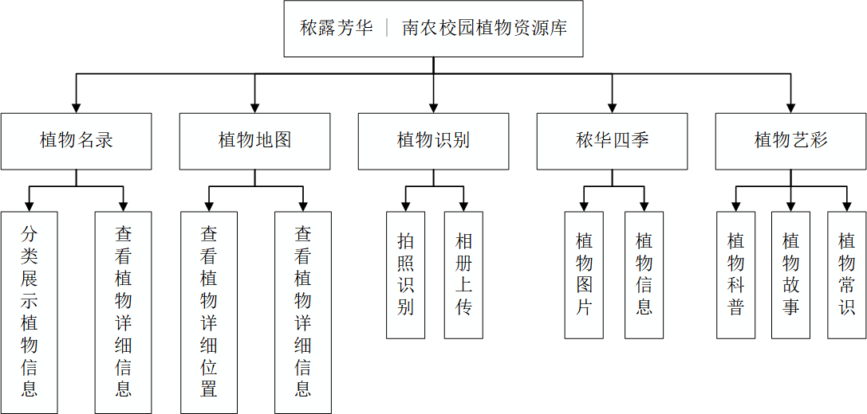

图 1 总体功能结构图

## 1.2 功能设计流程

小程序的架构主要分为三大部分，分别是用于用户操作的图形操作界面（小程序）、用于数据交互的Web 应用框架（Flask）和用于与 Web 服务器进行数据传输的模型及数据库。各项功能的实现主要基于上述三大部分。借助微信开发者工具平台，使用 WXML（微信标记语言）、WXSS（微信样式表）以及 JavaScript 语言进行图形交互界面的设计与制作并用Python语言构建 Web 应用框架（Flask），用于实现小程序、模型及数据库之间的数据传输。

小程序的功能设计流程图如图2所示，关键介绍植物识别功能的实现设计。该功能基于Flask 所搭建的 Web 服务器，通过小程序—模型—数据库的数据交互实现。在小程序中通过点击识别按钮进行拍照或在相册选择上传的植物图片，发送 request 请求至Web服务器端。服务器端保存图片传输给模型用于识别。模型返回一个标签值至服务器，由服务器传递给数据库，进行查询操作后返回命中数据至小程序，最后进行结果展示。其中，Web服务器主要用于数据传输，模型主要用于预测图片，数据库完成查询，小程序进行结果展现反馈给最终用户。植物名录和植物推送的详细信息展示也是经过小程序—模型—数据库的数据交互流程。此外，植物图片数据使用七牛云平台进行云对象存储，植物分布地图数据直接以json格式存储在小程序中。

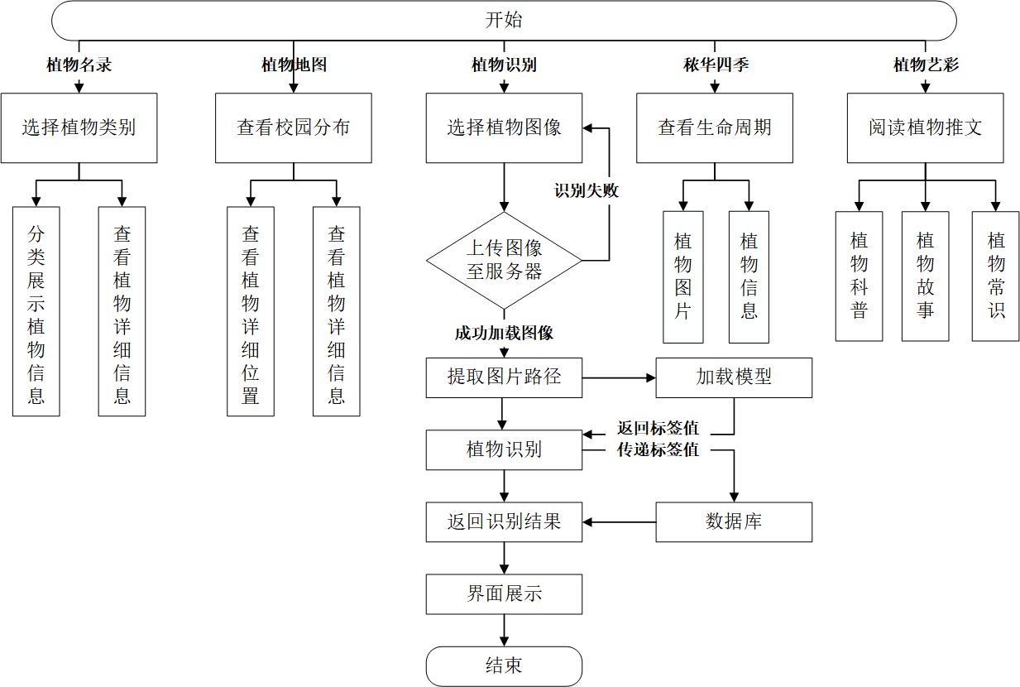

图 2 功能设计流程图

# **（二）总体设计**

## 2.1数据设计

2.1.1 数据集设计

本项目数据处理流程如图3所示，经过前期与园艺院同学合作，开展校园实地考察调研，最终确定了163种校园植物作为实验对象。为实现拍照识别植物的功能，项目主要从三个途径搜集图片。

一是组织项目成员与园艺院同学一起实地拍摄校园中相关植物照片；二是从百度图片、百度百科图册中借助于Python爬虫工具，通过设置关键词批量抓取相关植物图片；三是从相关纪录片、短视频中使用Python的you-get库下载视频数据，使用 PotPlayer播放器软件分帧截取视频画面导出相关植物图片。经人工清洗校对后，进行组织、分析和标注以构建校园植物图像库。在此基础上围绕植物图片添加植物详细信息以及校园分布位置等关联知识，形成了独具南京农业大学特色的校园植物多模态知识库。

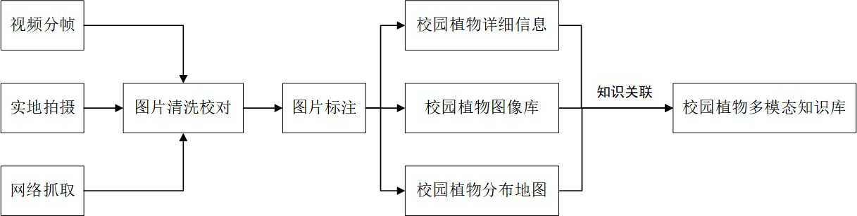

图 3 数据处理流程

2.1.2 数据库设计

数据存储主要使用Python语言引入SQLAlchemy对象关系映射器，实现Python程序与关系数据库管理系统（MySQL）的通讯，主要存储植物分类及详细信息数据，如图4所示。该二维表包括植物学名首字母（letter）、首字母标识符（index）、植物在该首字母下的位置标识符（label）、植物名称标识符（id）、植物学名（name）、植物拉丁文名（ename）、植物属名（classs）、植物木类（wood）、植物图片云存储链接（iconLink）、植物信息阅读量（read）、植物别名（subname）、植物叶类（leaf）、植物观赏期（viewdate）、植物观赏类型（viewclass）、植物观赏效果（vieweffect）、植物习性（habit）、植物特性（other）、植物故事（story）、植物价值（value）共19个字段，植物名称标识符（id）作为二维表的主键，ER图如图5所示。

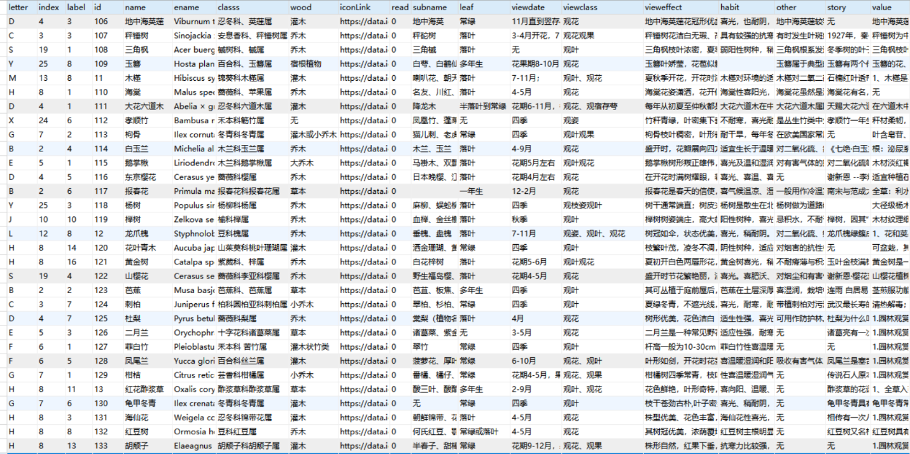

图 4 植物信息信息数据表

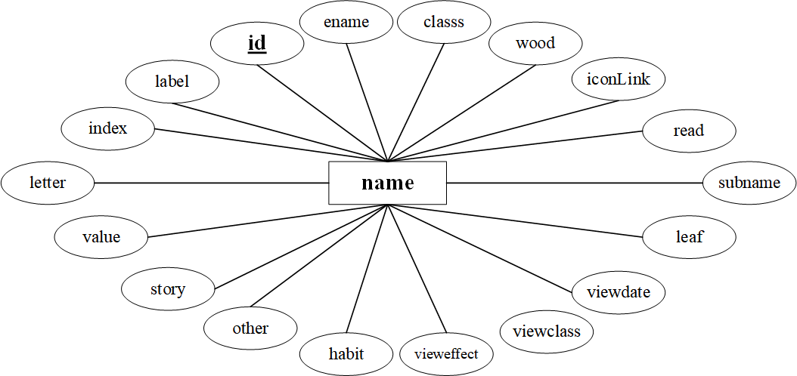

图 5 ER 图

## 2.2界面设计

2.2.1 植物名录界面

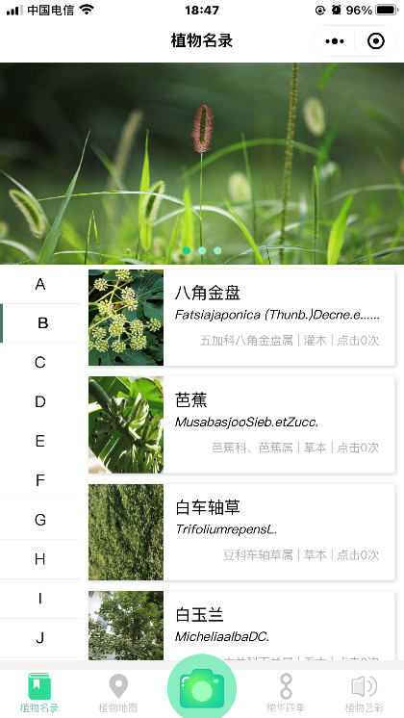 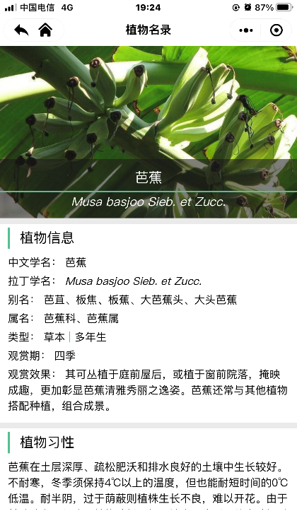 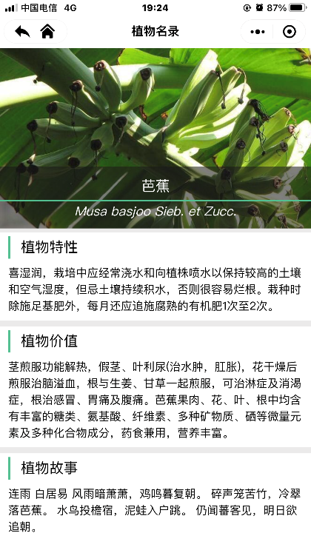

图 6 植物名录界面

2.2.2 植物地图界面

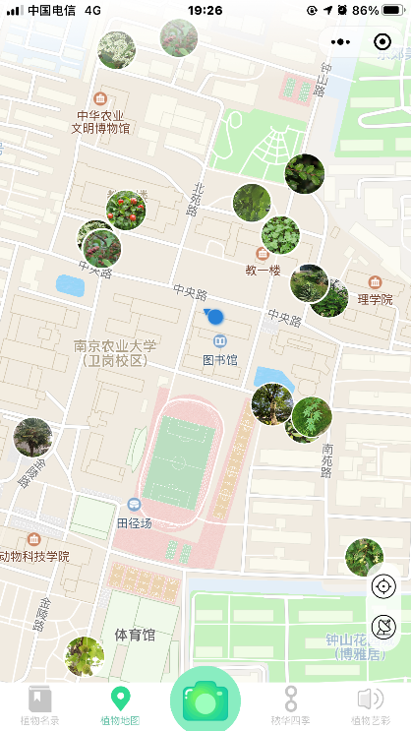 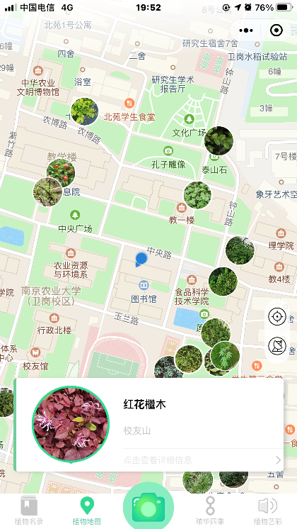 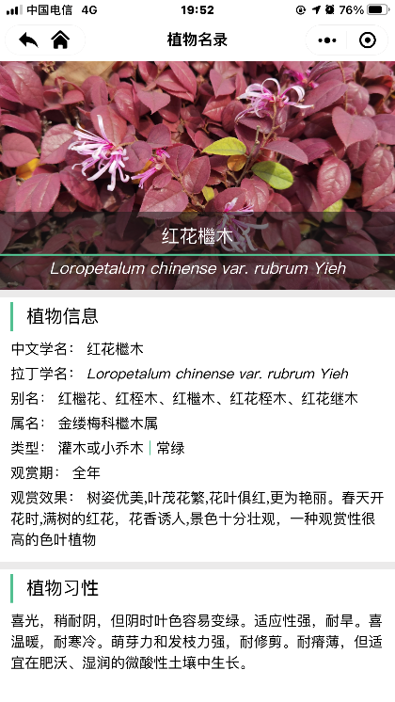

图 7 植物地图界面

2.2.3 植物识别界面

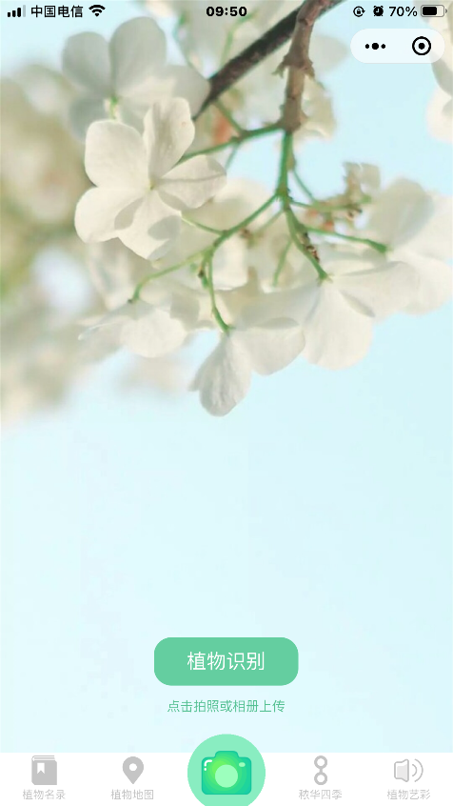 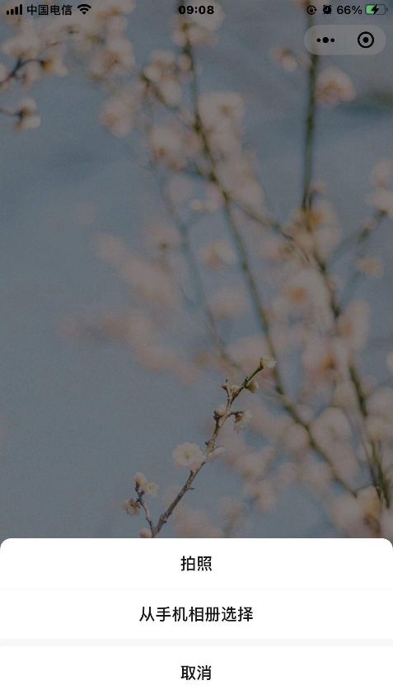

图 8 植物识别界面

2.2.4 秾华四季界面

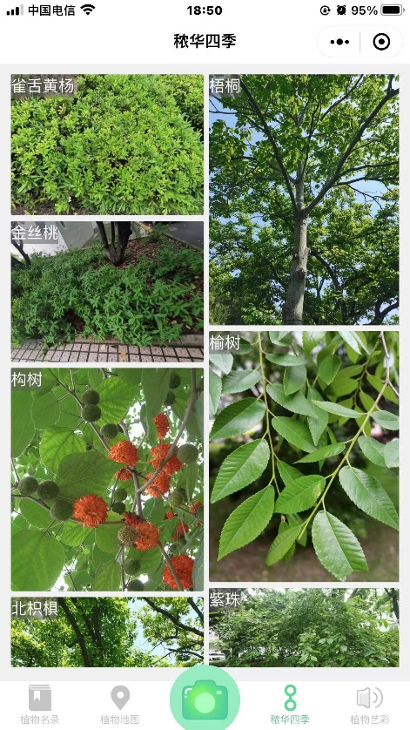 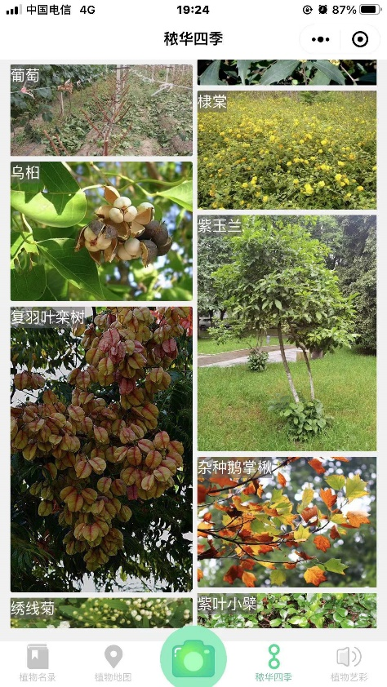

图 9 秾华四季界面

2.2.5 植物艺彩界面

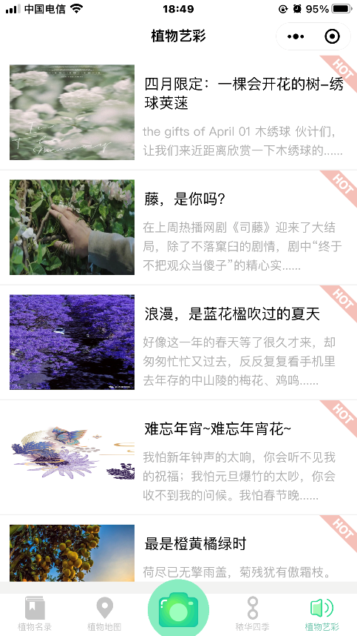 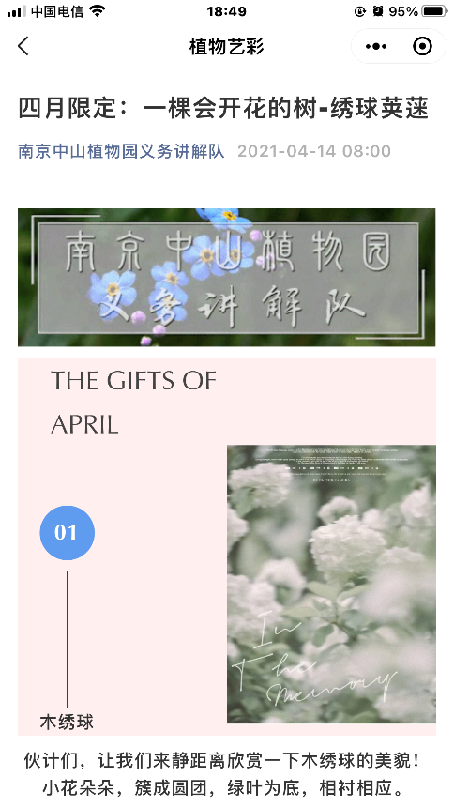

图 10 植物艺彩界面

## 2.3架构设计

2.3.1 项目目录文件结构

（1）微信小程序目录（miniprogram）

* images：存放小程序中所用到的图标与图片。
* packageA：小程序部分页面文件，使用分包加载文档。
* pages：小程序主要的页面文件。
* utils：小程序公用函数文件。
* app.js：定义全局数据和函数。
* app.json：小程序配置页面路径，配置窗口表现，配置标签导航等。
* app.wxss：小程序公共样式表。
* project.config.json：小程序框架全局文件。
* sitemap.json：小程序框架全局文件。

（2）Web服务器目录（NJAUWebsite）

* images：保存用户在小程序中上传的图片。
* mysql：数据库文件，其中dictionaryInfo.py存储植物详细信息数据库。
* ResNet：存放ResNet模型及调用模型的函数文件，便于主函数调用。
* static：存放Flask框架解析的CSS、JavaScript等静态文件（自动生成）。
* templates：存放Flask框架解析的HTML文件（自动生成）。
* app.py：Web服务器的主函数，即启动文件。
* head.py：主函数的头文件，用于声明调用部分库函数。

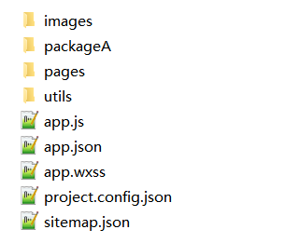 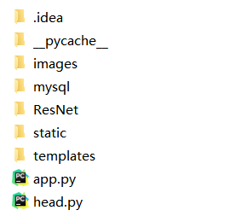

图 11 微信小程序和Web服务器目录文件

2.3.2 项目层次结构

本项目产品的层次结构主要分为三大部分，分别是：

1. 用于用户操作的图形操作界面（小程序）。
2. 用于数据交互的Web应用框架（Web服务器）。
3. 用于与Web服务器进行数据传输的模型及数据库。

各项功能的实现主要基于上述三大部分。借助微信开发者工具平台，使用WXML（微信标记语言）、WXSS（微信样式表）以及 JavaScript语言进行图形交互界面的设计与制作；并使用Python语言构建Web服务器应用框架（Flask），用于实现小程序、模型及数据库之间的数据传输。

四、系统安装说明

本作品可以通过以下两种方法进行安装：

（1）打开微信扫描下方二维码即可进入程序。



图 12 小程序二维码

（2）打开微信，进入上方搜索栏，点击小程序，搜索“南农校园植物资源库”即可进入程序。

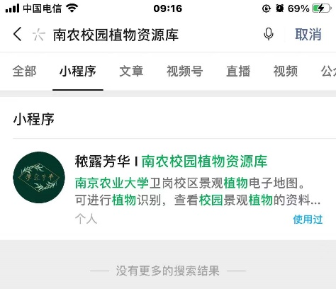

图 13 小程序搜索结果

五、系统使用说明

# **（一）植物名录功能模块**

植物目录功能模块为用户提供了按照植物名称首字母分类的界面，如图6所示。用户可以根据植物名称点击左边栏的字母来选择想要查找的植物。左边栏字母点击完成后，右边栏会相应展现给用户该字母下的所有植物，用户可以看到该植物的拉丁文名、属名、所属木类及点击次数等基本信息。

在界面中点击相应植物，会跳转到植物的详情界面。在 Web 服务器的运行下，由小程序—模型—数据库进行数据交互，将植物的详细信息返回至页面并呈现给用户。植物的详细信息主要包括植物信息（中文学名、拉丁学名、别名、属名、类型、观赏期、观赏效果），植物习性，植物特性，植物价值，植物故事，如果任意信息不存在，则返回无。

  

图 14 植物名录界面

# **（二）植物地图功能模块**

植物地图功能模块首先展示了校园地图中植物的分布情况，如图14所示。地图中校园植物的分布数据均以json格式存储在小程序内部直接访问。用户可以通过点击地图中某一个植物的图标，在页面底部会弹出一个框图，同时地图上的植物图标会变成绿色高亮显示。在页面底部框图中，向用户展示了该植物的名称和校园分布位置信息，用户还可以通过点击“查看详细信息”访问该植物的详细信息界面，数据加载及数据内容同植物名录功能模块。

  

图 15 植物地图界面

# **（三）植物识别功能模块**

植物识别功能模块向用户提供了一键拍照或通过相册上传图片识别植物的功能，如图15所示。用户可以通过点击识别按钮进行拍照或在相册选择上传的植物图片，发送 request 请求至Web服务器端。服务器端保存图片并传输给模型用于识别。模型返回一个标签值至服务器，由服务器传递给数据库，进行查询操作后返回命中数据至小程序，最后进行结果展示。

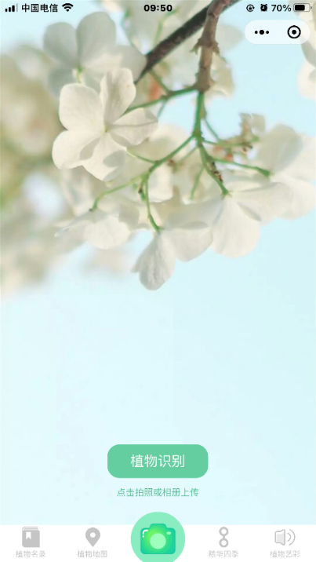 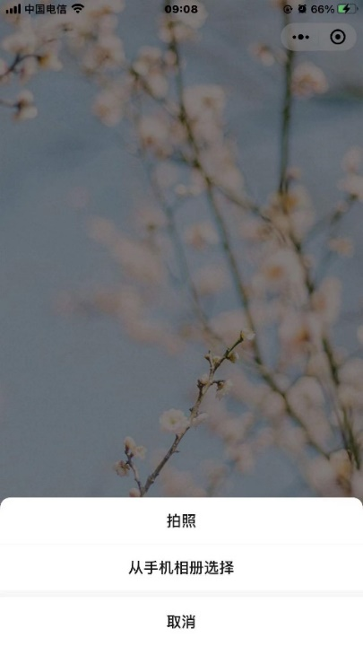

图 16 植物识别界面

# **（四）秾华四季功能模块**

秾华四季模块主要向用户展示了分布在校园周边的景观植物图片，如图16所示。该系列图片均为人工实地调研拍摄，是校园内真实场景下植物的图片，具有一定的分辨意义。后期将添加每类植物的四季图库功能，进行每种植物四季的不同风貌展示。

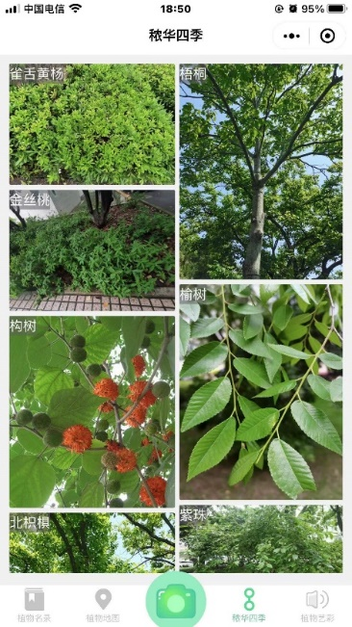 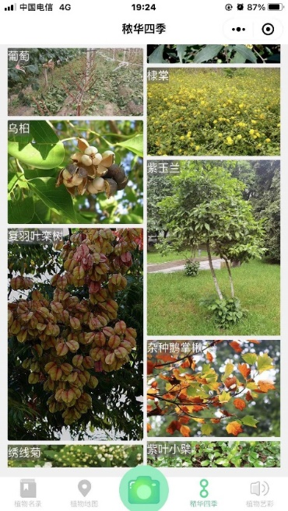

图 17 秾华四季界面

# **（五）植物艺彩功能模块**

植物艺彩功能模块主要通过与“南京中山植物园义务讲解队”微信公众号合作，实现精选的公众号中相关植物的推文在小程序中展示的功能，一方面推文可以作为小程序的植物知识科普展示给用户访问，另一方面也可以进一步加强公众号和小程序的宣传工作。

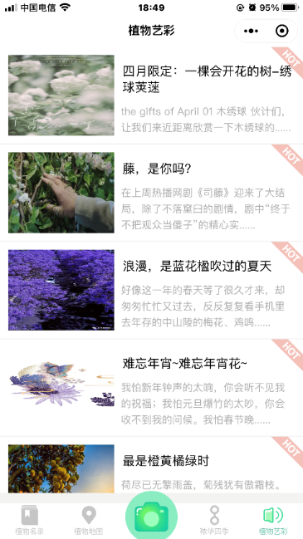 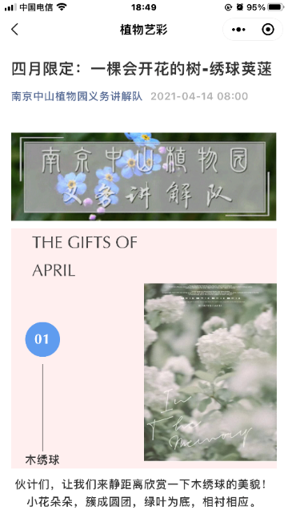

图 18 植物艺彩界面

六、分工及评分表

|  |  |  |  |  |  |  |  |
| --- | --- | --- | --- | --- | --- | --- | --- |
| **姓名** | **学号** | **班级** | **分工** | **教师评分** | **组员评分** | **整体评分** | **总成绩** |
| 汪磊 | 19118119 | 信息181 | 项目负责人，软件开发人员 |  |  |  |  |
| 王唯一 | 9181310606 | 信息182 | 美工设计人员 |  |  |  |
| 黄雨馨 | 21218321 | 信息181 | 系统分析人员 |  |  |  |
| 郭语凡 | 15118321 | 信息181 | 需求分析人员 |  |  |  |
| 宋宇轩 | 19118120 | 信息181 | 数据库设计人员 |  |  |  |
| 邓天祥 | 19118205 | 信息182 | 系统测试人员 |  |  |  |

注释：总成绩=教师评分*0.3+组员评分*0.3+整体评分*0.4

任课教师：

评分日期：